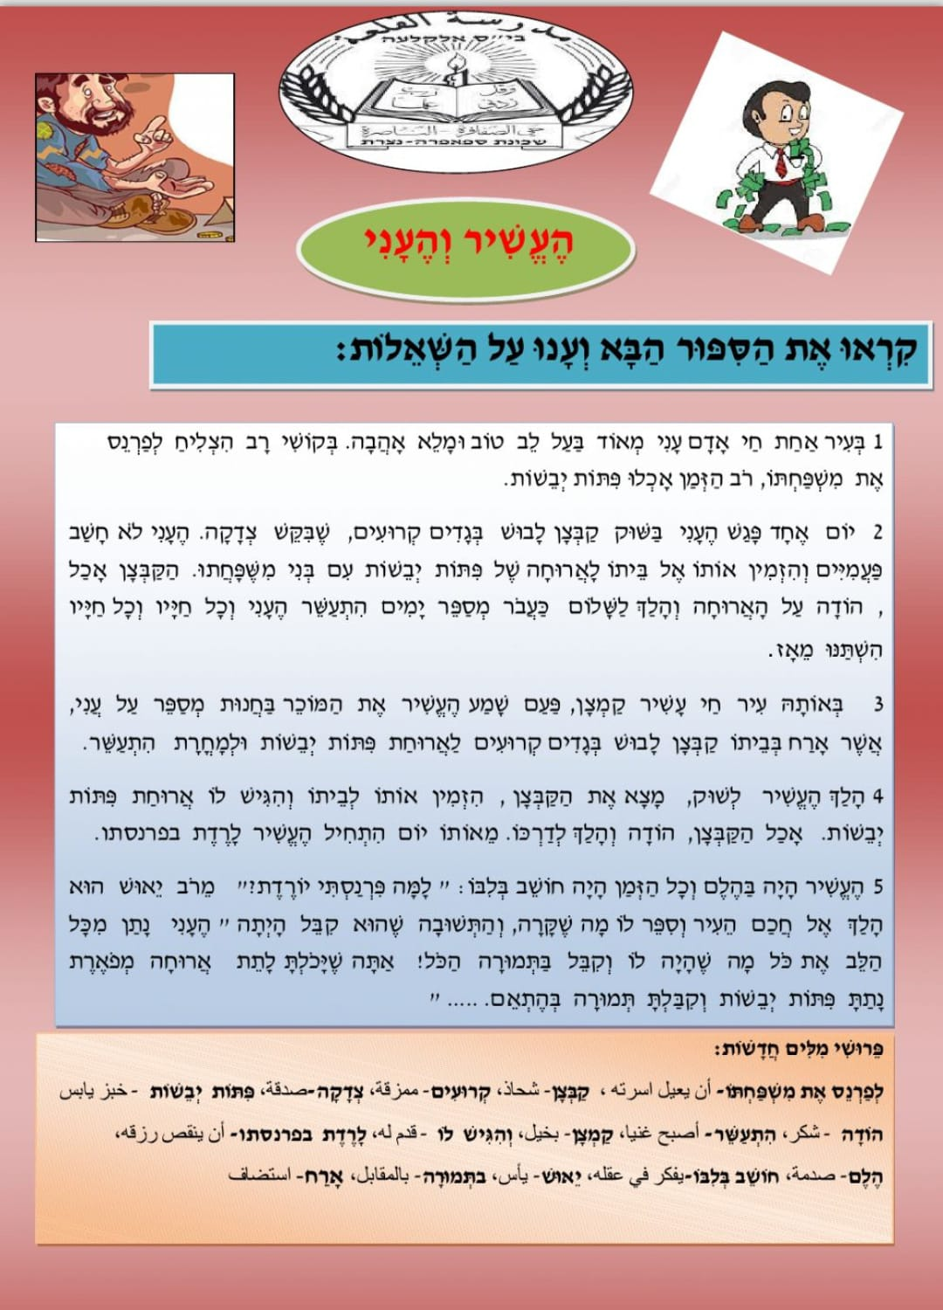

**הצלחה = SUCESSO  
להצליח = TER SUCESSO**

**העשיר והעני  
O RICO E O POBRE**

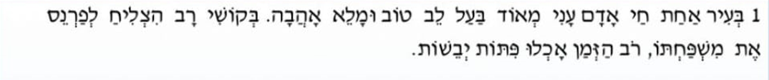

**Numa cidade vive um homem muito pobre   
dono de um bom coração e cheio de amor  
com muita dificuldade teve sucesso para sustentar a sua família  
a maior parte do tempo, comeram pães secos**



**Um dia o pobre encontrou na feira um mendigo se vestindo roupas rasgas que pediu TSEDAKA  
o pobre não pensou duas vezes e convidou ele para casa dele para uma refeição de pão seco com os membros da família dele  
o mendigo comeu agradeceu pela refeição e foi com paz  
e passaram alguns dias o pobre enriqueceu e toda sua vida e toda sua vida mudou desde então**



**Na cidade viva um rico avarento, uma vez o rico ouviu falar na na loja do pobre que hospedou o mendigo vestido de roupas rotas e no dia seguinte ficou rico**



**Foi o rico no mercado e encontrou o mendigo e o convidou para sua casa e serviu uma refeição de pães secos. O mendigo comeu e agradeceu e foi pelo seu caminho. A partir daquele dia o rico começou a cair (descrescer) os seus meios de subsistencia**



**O rico ficou em choque, em todo tempo ficava pensando em seu coração:**

**"porque meu sustendo diminuiu?"**

**Desesperado ele ao sábio da cidade e relatou o que aconteceu. E a resposta que ele recebeu foi "o pobre deu de todo coração tudo que tinha, e em conpensação recebeu tudo**

**Voce poderia dar uma refeição gloriosa deu pães secos e foi recompensado de acordo**

1. Bair achat chai adam ani meod baal lev tov umaleah ahavah. Bekoshi rav hitzliach lefarnes et mishpachto, rov hazman achlu pitot yevashot
2. Yom echad pagash haani beshuk kabatsan lavush begadim kruim, shebikesh tzedakah. Haani lo chovesh paamayim vehizmin otoh al beito learucha shel pitot yevashot im bnei mishpachto. Hakabatzan achal hodah al haaruchah vehalach leshalom; Caavor messaper yiomim hit'asher (ficou rico) haani vechol haiav vechol haiav hishtanu (lehishtanot, mudar) meaz.
3. Beoto ir chai ashir kamtzan (rico avrento), pagam shamah (ouviu) haashir et hamocher (vendeu) bachanot mesaper al ani, asher ereach (hospedou) beito (em sua casa) kabatsan (mendigo) levush (vestido) begadim kruvim laaruchat pitot yevashot ulemochorat (no dia seguinte) hitasher (ficou rico).
4. Halach haashir leshuk, matzah kabtzan (encontrou o mendigo), hizmin (convidou) otoh lebeito vehigish (serviu) lo aruchat pitot yevashot. Ochel kabtzan, hodah veholech ledarko (seu caminho). Meotoh yiom hitchil (começou) haashir laredet (decrescer) veparnasot (meios de subsistência).
5. Haashir haia behelem (em choque) vechol hazman (todo tempo) haia choshev (pensando) belibo (em seu coração): “lama parnisti yoredet” (dominuiu)? Marov yerush (deseparado) hu halach al chacham hair vesiper (relatou) lo ma shekara (que passou), vehitshuvah (respondeu) shehu kabel (recebeu) haitah. “Haani natan mikol halev et kol ma shehaia lo vekabel betamura (em compensação) hakol! Ata sheyacholta (que poderia) latet (dar) aruchah mefa'eret (elogiado) natat pitot yevashot vekabel temorah (compensação) behet'em (de acordo)